Registros lanzamiento de CHAFF Sistema escudo

Viento relativo / Fecha hora

Detección de amenaza: Se aprecia detección de amenaza misil en Dem 101° - 8.8mn
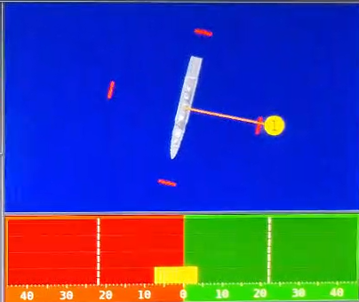 Rumbo ASMD Propuesto por el sistema

CHAFF proyectado en consola Vision Master


